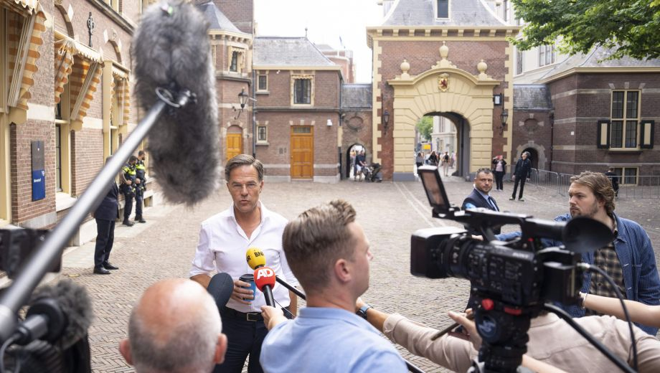
Gelekte plannen: AOW’ers krijgen er 10% bij in 2023

Langzaam maar zeker sijpelen de regeringsplannen naar buiten die de koopkracht op peil moeten houden. Dat lijkt goed nieuws voor AOW'ers.
Dit plan maakt deel van een pakket aan maatregelen om de koopkracht van de Nederlanders op peil te houden, in totaal zou hier meer dan 15 miljard euro voor worden uitgetrokken.

Dit jaar: niets erbij
Naast deze ongekend omvangrijke maatregelen is er ook slecht nieuws, want het kabinet neemt dit jaar géén extra ondersteuningsmaatregelen. De verlaging van de accijnzen op brandstof zoals die nu al geldt, wordt voorlopig voortgezet. Die zou eerst per 1 januari 2023 verdwijnen, maar wordt nu pas in de loop van volgend jaar afgebouwd. De korting op de energieprijzen blijft ook tot 2023, al gaat die niet langer via een lagere BTW, maar via een lagere energiebelasting.

Inkomstenbelasting omlaag, toeslagen omhoog
Het belastingpercentage in de eerste schijf van de inkomstenbelasting gaat omlaag. Werkenden en gepensioneerden houden daardoor netto meer over. Tegelijkertijd gaat het kindgebonden budget, dat lage inkomens krijgen, flink omhoog. Ook andere toeslagen, zoals de huur- en zorgtoeslag, worden hoger. Details over deze maatregelen ontbreken, waarschijnlijk wordt hierover op Prinsjesdag meer bekendgemaakt.
Om dit allemaal te kunnen betalen gaan bedrijven en vermogenden meer belasting betalen. Ook energiebedrijven als Shell en Exxon worden hoger aangeslagen. De zogeheten mijnbouwheffing die ze betalen voor het winnen van olie en gas gaat daarvoor omhoog. Daarnaast betaalt de overheid dit uit flinke meevallers, zoals hogere Btw-inkomsten en hogere opbrengsten uit energieheffingen. In totaal zou het kabinet beschikken over een meevaller van 10 miljard euro.

Bron: ANP

